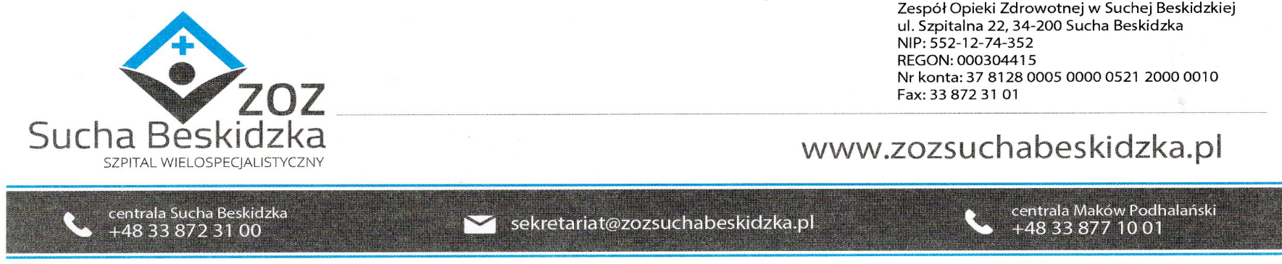
ZOZ.V.010/DZP/66/23 Sucha Beskidzka dnia 13.09.2023r.

Dotyczy : Ogłoszenia o wyborze oferty najkorzystniejszej w postępowaniu na dostawę leków do Apteki Szpitalnej- uzupełnienie IV.

Dyrekcja Zespołu Opieki Zdrowotnej w Suchej Beskidzkiej informuje o wyniku w/w postępowania.

Ofertę złożyła firma:
- Salus International Sp. z o.o. ul. Gen. Kazimierza Pułaskiego 9, 40-273 Katowice
- Urtica Sp. z o.o. ul. Krzemieniecka 120, 54-613 Wrocław

Komisja Przetargowa uznała za najkorzystniejszą ofertę firmy:
Urtica sp. z o.o. ul. Krzemieniecka 120, 54-613 Wrocław
Wartość oferty brutto: 133 192,29zł
Numer oferty  Nazwa oferenta | Liczba pkt 100  w kryterium Cena
Oferta nr 1  Salus International Sp. z o.o.  Ul. Gen. Kazimierza Puławskiego 9  40-273 Katowice | 98,21
Oferta nr 2  Urtica Sp. z o.o.  ul. Krzemieniecka 120, 54-613 Wrocław | 100

Planowany termin podpisania umowy 19.09.2023r.

